Para la agrupación de los datos se generó el BSON modelo en el paquete del proyecto llamado

BSON.txt

Al tener como keys dentro de la colección datos productos la cual se definió llamarla así y crear la colección con el modelo BSON anteriormente nombrado en el Shell de mongo db se generan los siguientes agregados

Agregados para agrupación de unidades vendidas y de unidades compradas

db.datos_productos.aggregate([{

$unwind: "$compradores"

}, {

$group: {

_id: "$compradores.nombre_comprador",

"unidades_compradas_en_fecha": { $sum: "$compradores.unidades_compradas" },

}

}])

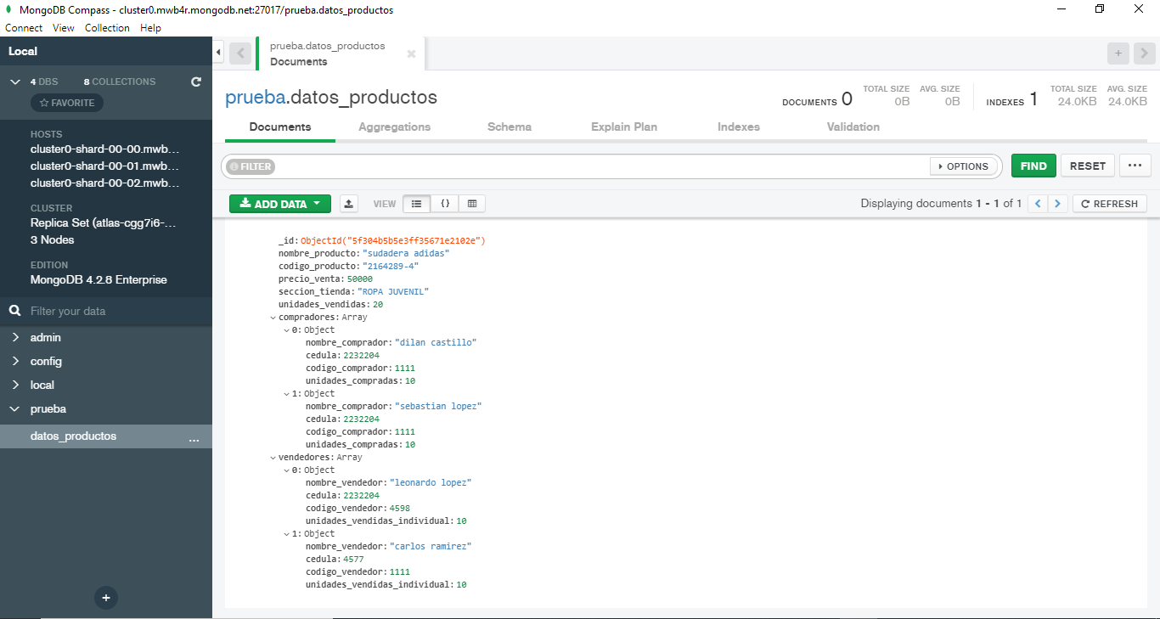

db.datos_productos.aggregate([{

$unwind: "$vendedores"

}, {

$group: {

_id: "$vendedores.nombre_vendedor",

"unidades_vendidas_individual_en_fecha": { $sum: "$vendedores.unidades_vendidas_individual_en_fecha" },

}

}])